ЭМОЦИОНАЛЬНЫЙ АСПЕКТ
Адаптация - это приспособление организма к новой обстановке, а для ребенка детский садик несомненно является новым, еще неизвестным пространством, с новым окружением и новыми отношениями. Адаптация включает широкий спектр индивидуальных реакций, характер которых зависит от психофизиологических и личностных особенностей ребенка, от сложившихся семейных отношений, от условий пребывания в дошкольном учреждении. Т.е., как вы уже поняли, каждый ребенок привыкает по-своему. Однако, можно отметить некоторые закономерности, про которые хотелось бы рассказать родителям.
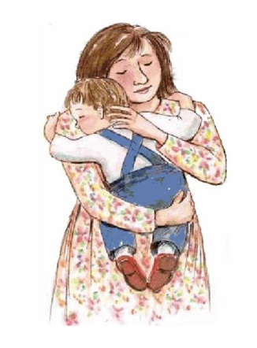
Во-первых, надо помнить, что до 2-3 лет ребенок не испытывает потребности общения со сверстниками, она пока не сформировалась. В этом возрасте взрослый выступает для ребенка как партнер по игре, образец для подражания и удовлетворяет потребность ребенка в доброжелательном внимании и сотрудничестве. Сверстники этого дать не могут, поскольку сами нуждаются в том же.
Поэтому нормальный ребенок не может быстро адаптироваться к яслям, поскольку сильно привязан к матери и ее исчезновение вызывает бурный протест ребенка, особенно если он впечатлительный и эмоционально чувствительный.
Дети 2-3 лет испытывают страхи перед незнакомыми людьми и новыми ситуациями общения, что как раз и проявляется в полной мере в яслях. Эти страхи - одна из причин затрудненной адаптации ребенка к яслям. Нередко боязнь новых людей и ситуаций в яслях приводит тому, что ребенок становится более возбудимым, ранимым, обидчивым, плаксивым, он чаще болеет, т. к. стресс истощает защитные силы организма.
Кстати, мальчики 3-5 лет более уязвимы в плане адаптации, чем девочки, поскольку в этот период они больше привязаны к матери и более болезненно реагируют на разлуку с ней. Таким образом, чем более развита эмоциональная связь с матерью, тем труднее будет проходить адаптация. К сожалению, проблемы адаптации могут преодолеть не все дети, что может привести к развитию невроза у ребенка.
По наблюдениям психологов средний срок адаптации в норме составляет: в яслях - 7-10 дней, в детском саду в 3 года - 2-3 недели, в старшем дошкольном возрасте - 1 месяц. Конечно, каждый ребенок по-разному реагирует на новую ситуацию, однако, есть и общие черты.
Всегда нелегко привыкают к детскому саду или яслям единственные в семье дети, особенно чрезмерно опекаемые, зависимые от матери, привыкшие к исключительному вниманию, неуверенные в себе.
Хуже остальных чувствуют себя в дошкольных учреждениях дети с флегматическим темпераментом. Они не успевают за темпом жизни детского сада: не могут быстро одеться, собраться на прогулку, поесть.
Осложняющим фактором адаптации будут и конфликты в семье.

АДАПТАЦИЯ К ДЕТСКОМУ САДУ: РЕЖИМ
Нередко трудности адаптации к детскому саду бывают вызваны тем, что ребенку никак не удается привыкнуть к новому режиму. Режим в жизни ребенка чрезвычайно важен, и резкая его смена – это, безусловно, дополнительный стресс. Узнайте режим вашего садика и начинайте постепенно вводить его дома, адаптировать к нему ребенка. Хорошо, если вы сделали это за месяц-полтора до того, как малыш впервые окажется в саду. Ребенку будет от этого только лучше, ведь все детские сады функционируют в одном режиме, рекомендованном педиатрами и детскими неврологами.
АДАПТАЦИЯ РЕБЕНКА К ДЕТСКОМУ САДУ: СПАТЬ ПОРА
Позаботьтесь о том, чтобы ребенок хорошо высыпался ночью. Длительное недосыпание нередко является причиной невротических состояний, характеризующихся плаксивостью, ослаблением внимания, памяти. В этих случаях дети становятся возбужденными или, наоборот, вялыми. Невротические состояния могут сопровождаться снижением аппетита и сопротивляемости организма к заболеваниям. Для малыша крайне важно спать не менее 10 часов ночью и 2–2,5 часа – днем. При этом максимальная продолжительность непрерывного бодрствования не должна превышать 6 часов.
АДАПТАЦИЯ РЕБЕНКА К ДЕТСКОМУ САДУ: ДОБРОЕ УТРО, МАЛЫШ!
Утреннее пробуждение ото сна тоже важный момент. Конечно, самое лучшее – это самостоятельное пробуждение, но такое в 7.30 утра происходит не всегда. Если ребенка будят, особенно в фазе глубокого сна, то просыпается малыш не сразу, тяжело, долго не может включиться в дневную деятельность, капризничает, бывает вял и пассивен. Разбудите малыша на 10 минут пораньше, позвольте ему немного понежиться в постели до полного пробуждения
Одеваемся
Надевайте в садик только ту одежду, в которой ребенок сможет чувствовать себя раскованно и свободно, которую будет в состоянии самостоятельно легко снимать и надевать. Не обязательно она должна быть новой и дорогой. Ни ребенок, ни воспитатель не должны быть озабочены тем, что вещь помнется или испачкается, – это создает дополнительное эмоциональное напряжение. Время, проводимое ребенком в группе в первые недели, следует увеличивать очень постепенно, возможно, вначале по началу стоит оставлять только до обеда. Увеличить время пребывания можно только при хорошем эмоциональном состоянии ребенка.
АДАПТАЦИЯ РЕБЕНКА К ДЕТСКОМУ САДУ: ТЫ УЖЕ БОЛЬШОЙ!

Старайтесь, чтобы малыш умывался, одевался, засыпал и аккуратно ел за общим столом, пользуясь вилкой и ложкой, пил из чашки. Проследите, сколько времени у него уходит на то, чтобы съесть обед, – обычно в саду на него отводят 30 минут. Важно также, чтобы ребенок мог обходиться без посторонней помощи в туалете и сообщать взрослым о такой необходимости.
Чем лучше эти навыки развиты у ребенка, тем меньший эмоциональный и физический дискомфорт он испытывает, оказавшись вдали от мамы в незнакомом коллективе.

Максимум внимания

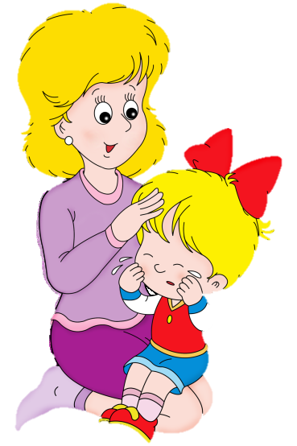
Как бы хорошо ни был малыш подготовлен к детскому садику, на первых порах ему будет трудно. В этот период нужно максимально бережно относиться к малышу. Особое внимание обратите на организацию полноценного отдыха ребенка. Не стоит водить его в гости, поздно возвращаться домой, принимать у себя друзей. Малыш в этот период перегружен впечатлениями, следует щадить его нервную систему.
По возвращении домой из садика часто бывает, что ребенок засыпает раньше обычного, но при этом не просыпается рано. Значит, ему необходимо больше отдыхать для восстановления сил. Если вы пронаблюдали такую ситуацию, постарайтесь на следующий день забрать малыша пораньше и, приведя его домой, сразу вымыть и покормить. Возможно, ему еще трудно спать в садике, в новом помещении, с другими детьми. Если ребенку не удается поспать в тихий час, то это нормально, что он восполняет недостаток сна вечером. Спросите у воспитательницы, спит ли ваш ребенок в детском саду и сколько.

АДАПТАЦИЯ РЕБЕНКА К ДЕТСКОМУ САДУ: НИКАКОЙ ДОПОЛНИТЕЛЬНОЙ НАГРУЗКИ
Отложите на время все нововведения. Сейчас не подходящий момент, чтобы менять няню, делать в квартире ремонт или устраивать кроху в новый кружок. В детском саду ребенок расходует много энергии, как эмоциональной, так и физической. У него уже достаточно новых впечатлений. Он обычно перегружен новыми сведениями и устает к вечеру. Задача родителей состоит в том, чтобы создать дома спокойную обстановку. После возвращения домой малыш ужинает и занимается тихими играми: ему надо успокоиться, а возможно, даже побыть наедине с собой.
Семья
Ребенок целый день не видит родителей. Когда он приходит домой, ему нужно от мамы с папой то, чего он не получает в садике: участия, позитивного внимания взрослых и возможности выговориться. Поэтому, приведя кроху домой, не бросайтесь сразу выполнять домашние дела. Побудьте с ним вдвоем, поиграйте или почитайте вместе. Дети разные. Для одного будет достаточно музыки и сказок в садике, и он предпочтет побегать по двору перед сном. Другой, напротив, набегался за день и с удовольствием послушает интересную историю.
Не спешите домой после садика, остановитесь по пути на детской площадке или просто побродите, сопровождая прогулку веселой беседой. Это поможет перестроиться с детского сад на домашнюю обстановку. Обсудите с малышом прошедший день, терпеливо выслушайте его, ответьте на все вопросы и обязательно поддержите, если произошла малейшая неприятность.
Не пугайте садиком
Если кроха возбужден и неуправляем, не пытайтесь приструнить его фразами типа: «Если ты не успокоишься, отведу тебя обратно в детский садик!» Не формируйте образ детского сада как места, которым наказывают.

ГОТОВНОСТЬ РОДИТЕЛЕЙ
Самое главное – положительный настрой на детский сад, если вы верите, что детский сад самое лучшее место на земле для вашего ребенка, так же будет считать и ваш ребенок, пусть пока на уровне внутренних ощущений. Если вы так не считаете, займитесь аутотренингом - возьмите листочек и напишите в ответ на вопрос «Зачем мне нужен детский сад?» все позитивное, что вы знаете по этому поводу (например, «У моего ребенка расширится круг общения, а это очень полезно для его развития» - да-да, даже негативный опыт полезен, так как ребенок развивается только преодолевая препятствия, как, впрочем, и любой человек, или «Я могу спокойно ходить в магазин, не отдирая орущего ребенка от ярких коробок» и т.п.
Чаще гуляйте с ребенком на детской площадке, не торопитесь вмешиваться в любой конфликт, дайте ребенку возможность поучиться самому найти выход из ситуации, а себе возможность погордиться за ребенка «Вот какой молодец, как ловко забрал свою игрушку, значит может постоять за свое имущество».
Хотя бы раз в неделю меняйте с ребенком место для прогулок – это может быть соседский двор (а сколько их вокруг?), парк, зоопарк, центр города, просто проехать 2 остановке на транспорте, а обратно вернуться пешком или наоборот и т.д. Ходите с ребенком в гости и приглашайте гостей к себе, желательно с детьми разного возраста – учите ребенка общаться, вместе играть, давать играть свои игрушки, просить чужие и т.п. – показывайте, как это надо делать.
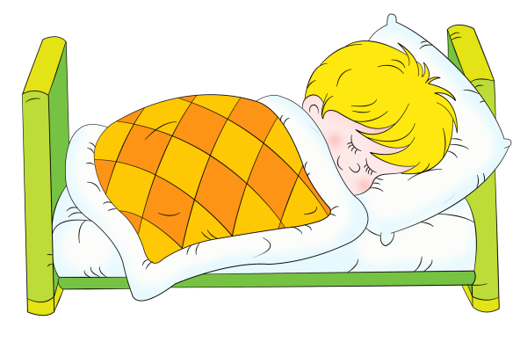
Играйте с ребенком дома в детский сад, начиная от бытовых процессов (кормление, одевание, сон), до игр и занятий. Роль ребенка может выполнять сам ребенок или какая-нибудь игрушка. «Вот как Саша аккуратно кушает, как ребятки в детском саду», «Все ребятки спать легли в свои кроватки и Танечка тоже спать ляжет в свою кроватку».
Если вы определились с выбором дошкольного учреждения, начинайте осваивать его территорию, приходите на утренние и вечерние прогулки (что также поможет вам и ребенку привыкнуть к режиму детского сада), познакомьтесь с воспитателями, играйте с детьми, запоминайте их имена, чтобы потом напоминать их ребенку. Посетите психолога детского сада, проконсультируйтесь с медицинской сестрой или врачом, т.е. сами получите как можно больше разнообразной информации о том месте, где ваш ребенок будет проводить большую часть времени. Самое главное – это ваше доверие и вера, что все будет хорошо.

Ваш ребенок пришел в детский сад
Если вы учли все предыдущие рекомендации, то уже 90% самого сложного позади.
Обязательно соблюдайте график адаптации, т.е. режим кратковременного пребывания ребенка в детском саду, начиная с 2-х часов. С графиком вас познакомит медицинский работник или психолог детского сада. Дайте ребенку возможность постепенно привыкнуть к новым условиям, к новым людям, к новым правилам, к отсутствию мамы.
Можете дать ребенку с собой игрушку или книжку, словом «кусочек» дома.
Ежедневно общайтесь с воспитателем, но не с целью выспросить, кто толкнул, а кто отобрал игрушку, а с целью выяснить, как вам скорректировать свои взаимоотношения с ребенком дома, чтобы он легче и быстрее привыкал к новым условиям жизни. Пусть воспитатель станет вашим помощником в воспитании ребенка.
Поддерживайте ребенка в период адаптации, меньше обращайте внимания на его капризы, дарите ему свое тепло и любовь. Постарайтесь не менять ничего в жизни ребенка в этот период (не отучайте от соски, груди – это лучше сделать заранее, не ездите надолго в гости, не приглашайте к себе незнакомых малышу людей и т.п.). Берегите нервную систему ребенка!
Но самое главное условие успешной адаптации не столько ребенка, сколько всей семьи – это готовность родителей к тому, что ребенок пойдет в детский сад (государственный или частный), или как-то изменяться условия его жизни, например с ним будет сидеть няня, или на длительное время ребенок переедет к бабушке и т.п.
Будьте терпеливы, проявляйте понимание и проницательность. И очень скоро детский сад превратится для малыша в уютный, хорошо знакомый и привычный мир!
Источник: Журнал "Малышок"

